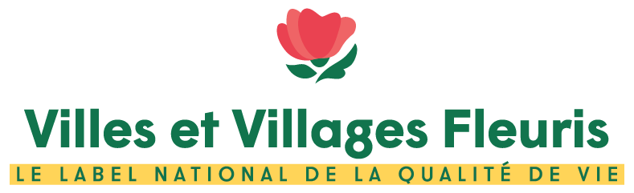

FICHE DE CANDIDATURE 2023
CONCOURS DÉPARTEMENTAL « VILLES ET VILLAGES FLEURIS »

Monsieur le Président du Département de Seine-et-Marne,

Je vous prie de trouver ci-après la candidature de ma commune au concours départemental « Villes et Villages Fleuris » 2022.

Fait à ____________________________ le ____________________
Le Maire
Signature

- Mairie :

Nom de la commune : __________________________________________________________________________
Adresse : ________________________________________________ Code Postal : _________________________
Tél : ___________________________Courriel : ______________________________________________________
Nom du Maire : _______________________________________________________________________________
Nom du maire-adjoint en charge des espaces verts : ____________________________________________________
Nom du responsable des espaces verts : _____________________________________________________________
Tél. : _________________ Portable : ___________________ Courriel : ___________________________________

- Informations générales :

Population (dernier recensement) : ________________________________________________________________

Surface du territoire communal : ________________________________________________________________
Surface des espaces verts communaux : __________________________________________________________

La commune était-elle inscrite au concours départemental en 2022 ? Oui ◻ Non ◻

- Les objectifs de votre démarche de labellisation « Villes et Villages Fleuris » :

Description des principaux objectifs de la démarche (amélioration de l’accueil, développement touristique, qualité de vie…) : ________________________________________________________________________________________________________________________________________________________________________________________________________________________________________________________________________________________________________________________________________________________________________________

- La stratégie d’aménagement paysager et de fleurissement :

La démarche de valorisation (description sommaire du projet de valorisation du territoire municipal) : ________________________________________________________________________________________________________________________________________________________________________________________________________________________________________________________________________________________________________________________________________________________

Les moyens :
- Budget annuel moyen consacré au fleurissement et aux aménagements paysagers : _____________________
- Nombre de personnes employées au service des espaces verts (le cas échéant) : _______________________
- La commune fait-elle appel à des prestataires pour l’entretien de ses espaces verts ? : ___________________
- Le personnel technique bénéficie-t-il de formations ? Oui ◻ Non ◻
- Participation des bénévoles ? Oui ◻ Non ◻

- La gestion :
- La commune a-t-elle élaboré un plan d’entretien de ses espaces verts ? Oui ◻ Non ◻
- Un plan de désherbage ? Oui ◻ Non ◻
- Un plan de gestion du patrimoine arboré ? Oui ◻ Non ◻
- La commune est-t-elle en Zéro Phyto ? Oui ◻ Non ◻

- Les ressources naturelles :
- La commune valorise-t-elle ses déchets verts ? Oui ◻ Non ◻
- La commune utilise-t-elle des techniques de paillage ? Oui ◻ Non ◻
- La commune mène-t-elle des actions en faveur de la biodiversité ? Oui ◻ Non ◻
- Si oui, quelles sont ces actions ? ________
__________________________________

- La communication et l’animation :
- La commune organise-t-elle des événements sur le thématique jardin ? Oui ◻ Non ◻
- La commune organise-t-elle un concours des Maisons Fleuries : Oui ◻ Non ◻
- La commune communique-t-elle son patrimoine paysager ? Oui ◻ Non ◻
- Si oui, de quelle manière ?

- Vos projets d’aménagements :

__________________________________________________________________________________________________________________________________________________________________________________________________________________________________________________________________

- Le dossier de présentation de la commune :

Pour une meilleure évaluation de la démarche de valorisation par le végétal et le fleurissement, la commune transmettra – dans la mesure du possible - un dossier synthétique sous format numérique. Ce document présentera les motivations de la commune pour sa candidature au label « Villes et Villages Fleuris » et intégrera les éléments suivants :
- La présentation générale de la commune
- La démarche de valorisation de la commune par le paysage, le végétal et le fleurissement
- L’animation et la promotion de la démarche de labellisation « Villes et Villages Fleuris »
- Le patrimoine végétal et le fleurissement
- La gestion environnementale et la qualité de l’espace public

→ Ce dossier sera complété d’un plan de la commune avec l’emplacement des réalisations végétales et florales

Les renseignements contenus dans ce dossier sont à l’usage exclusif des organisateurs du label « Villes et Villages Fleuris » en Seine-et-Marne.

La candidature au label est gratuite. L’adhésion devient obligatoire à partir de la labellisation une Fleur et donne accès à un accompagnement pérenne de professionnels du réseau « Villes et Villages Fleuris ».

Fiche de candidature à retourner dûment complétée le 25 février 2023 au plus tard par courriel : laurent.cousin@departement77.fr

Le Département se tient à votre disposition pour l’inscription de votre commune au concours départemental « Villes et villages fleuris » 2022.

Le règlement du concours est également téléchargeable sur le site internet du label :
www.villes-et-villages-fleuris.com

